Docente: Mirna Acevedo
Materia: Construcción de la Ciudadanía.
Cursos: 1ro. “A”, 1ro. “B”, 1ro. “C”

Guía de trabajo de construcción de la ciudadanía
Para saber:
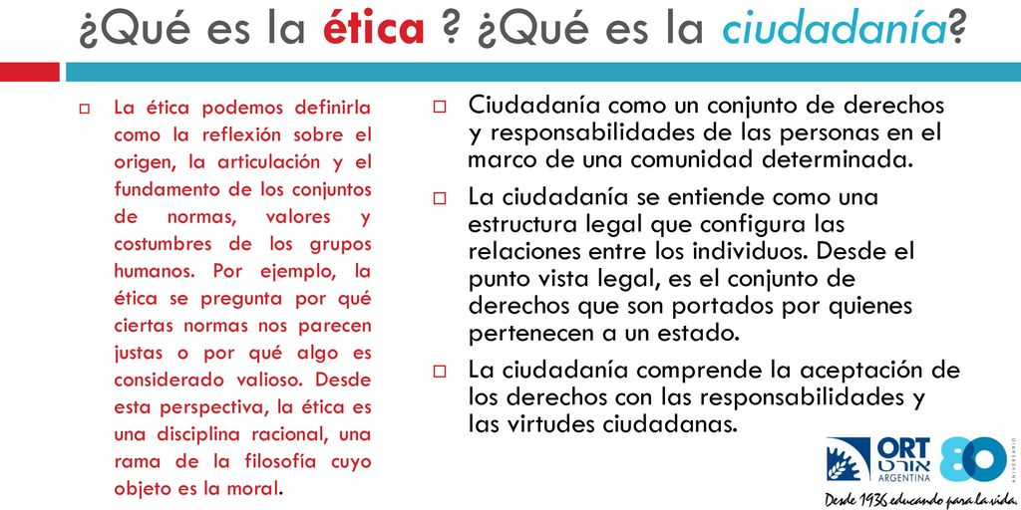

- Lee y une cada valor con la definición que le corresponde:

Igualdad * |  | - Intercambiar opiniones y puntos de vista con el objetivo de alcanzar un acuerdo que deje conforme a las dos partes involucradas.
Libertad * |  | - Actuar junto con otros buscando el bien común, tratando de que todos se comprometan con las tareas y responsabilidades que hay que asumir, y disfruten de los beneficios resultantes de la tarea común.
Pluralismo * |  | - Respetar las distintas formas de ser, pensar, actuar y expresarse en una sociedad.
Diálogo * |  | - Aceptar que en cualquier sociedad existe diversidad de formas de pensar en lo político, lo económico, lo religioso, lo relativo a las pertenencias personales, etc., y que cada uno tiene derecho a expresar su punto de vista.
Participación * |  | - Reconocer que, independientemente de la raza, sexo, color, religión, ideología o posición social, todas las personas tienen los mismos derechos sociales ante la ley.
Tolerancia * |  | - Tener el derecho a realizar determinadas actividades, siempre y cuando , se respeten los derechos de los demás y las leyes establecidas.

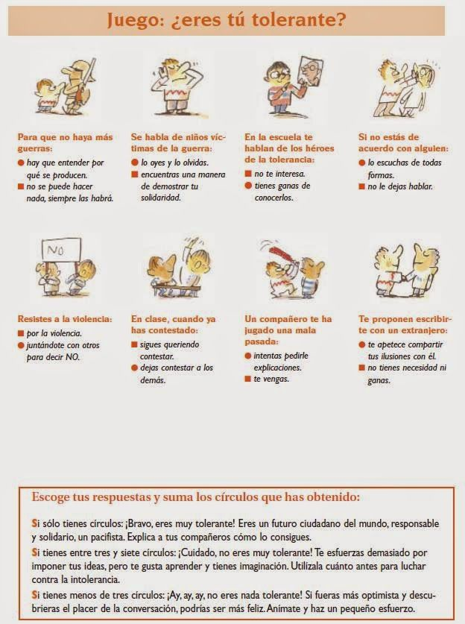

- Lee el cuento “Mi abuelita, miau y guau”.
Estaban dos niños hablando y uno le contaba al otro:” Mi abuelita siempre me cuenta muchos cuentos, historias de cosas que a ella le han sucedido, y otras que no le han sucedido, porque mi abuela sabe muchas cosas, ella dice que, ¡es que ha vivido tanto! Un día me llamó para contarme algo.”
“Ella me dijo que hay personas que respetan la manera de pensar, de hacer las cosas y las decisiones de los demás, aunque ellas no estén de acuerdo o no piensen igual, a esas personas se les llama tolerantes, si tolerantes, así dice mi abuelita que se llaman a esas personas, pues como en la vida tendremos muchos conflictos, y quizás pocos amigos, tenemos que aprender a aceptar como son y piensan los demás.”
“¿Sí? Oye, que complicado es eso. Explícame.”
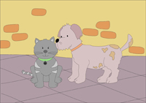
“Bueno, pues dice mi abuela que si no fuéramos tolerantes seríamos como el perro y el gato, que siempre están peleando.
“¿Abuelita, por qué los gatos y los perros siempre quieren pelearse?”, le pregunté
” Porque son intolerantes uno con el otro”, me contestó.
” ¿Qué quiere decir eso?”, volví a preguntarle
“Que no se aceptan que uno haga lo que cada cual quiera”, me contestó, “ya te expliqué, la tolerancia es una cualidad personal que significa que unos respeten las ideas, creencias o prácticas de los demás cuando son diferentes o contrarias a las propias”
“¿Y los gatos y los perros son intolerantes uno con el otro, no es así?”
Y mi abuelita me aconsejó: ”Así mismo. Tú nunca seas intolerante con tus compañeros, porque entonces no tendrás amigos y serás como el perro y el gato que nunca pueden ser compañeros.”
- Explica: ¿Cómo crees vos que se comportan las personas tolerantes?
- ¿Qué quiere decir que se es intolerante?
- ¿Es bueno o malo ser tolerante?
- ¿Hay que ser siempre tolerantes o solo en ocasiones?

